# REPÚBLICA DE COLOMBIA



**RAMA JUDICIAL DEL PODER PÚBLICO**

# JUZGADO PROMISCUO MUNICIPAL DE QUIPILE

Quipile, Cundinamarca, seis (6) de abril del dos mil veintidós (2022)

PROCESO: ESPECIAL SERVIDUMBRE

DEMANDANTE: TRANSMISORA COLOMBIANA DE ENERGÍA SAS

DEMANDADO: 1). HEREDEROS INDETERMINADOS DE AUDILIO MUÑOZ

2). ABEL MUÑOZ SALDANA (Poseedor)

RADICADO: 255964089001-**2021-00111**-00

**AUTO**

Visto el informe secretarial que antecede, y revisado el escrito de demanda, en la misma se manifiesta *“Bajo la gravedad de juramento manifiesto que desconozco las direcciones de correo electrónico de la parte demandada”.* Además, del archivo (PDF 12) se puede observar que el demandado Abel Muñoz Saldana en su calidad de *“poseedor”*, recibió la comunicación del artículo 291 del CGP el pasado 21 de enero de 2022, sin que hasta la fecha se hubiera notificado personalmente del auto que admite la demanda.

Sobre este particular, el numeral 3 del artículo 2.2.3.7.5.3 del Decreto 1073 de 2015, señala que *“Salvo lo dispuesto en el numeral anterior, si dos (2) días después de proferido el auto admisorio de la demanda no se hubiere podido notificar a todos los demandados, el juez de oficio los emplazará por edicto que durará fijado tres (3) días en la Secretaría y se publicará por una vez en un diario de amplia circulación en la localidad y por una radiodifusora si existiere allí, copia de aquél se fijará en la puerta de acceso al inmueble respectivo. Al demandado que no habite ni trabaje en dicho inmueble, pero figure en el directorio telefónico de la misma ciudad, se le remitirá copia del edicto al lugar en él consignado por correo certificado o con empleado del despacho. Cumplidas las anteriores formalidades sin que los demandados se presenten en los tres (3) días siguientes, se les designará un curador ad liten a quien se notificará el auto admisorio de la demanda”.* (Artículo 2.2.3.7.5.2)

Por lo anterior, se dispone:

**PRIMERO:** Ordenar el emplazamiento de los herederos indeterminados de Audilio Muñoz, y Abel Muñoz Saldana, conforme lo señala la norma especial.

**SEGUNDO:** Proceda la parte demandante iniciar los trámites para el emplazamiento.

Notifíquese y cúmplase,

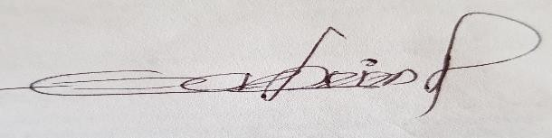

**EDER ANTONIO ARIZA MADERA**

Juez

***JUZGADO PROMISCUO MUNICIPAL DE QUIPILE CUNDINAMARCA***

***NOTIFICACION POR ESTADO****: La providencia anterior es notificada por anotación*

*en ESTADO No* ***17******Hoy 07-04-2022***



NOR*MA YOLANDA CARDENAS LOAIZA*

*Secretaria*